“正大杯”第十七届全国大学生市场调查与分析大赛
参赛报名及缴费须知

欢迎报名参加“正大杯”第十七届全国大学生市场调查与分析大赛！
为保证大赛公开、公平、公正和顺利进行，第十七届市场调查与分析大赛只接受网上报名注册、下载模拟试题等操作以及在线学习等。现将报名和参赛须知告知如下：
- 报名及缴费截止日期
报名及缴费截止日期为：2026年10月28日24:00。
- 报名流程

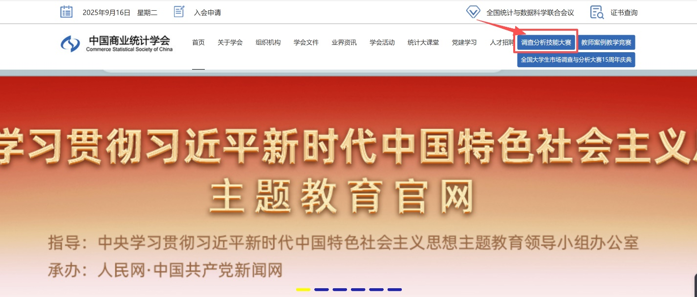
1.进入中国商业统计学会官网：http://www.china-cssc.org/。

2.点击 调查分析技能大赛，进入大赛专题页面。


3.下拉右侧滚动条至在线报名
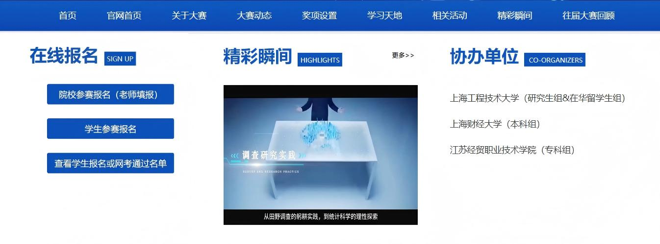

4.点击学生参赛报名，如实填报并提交。
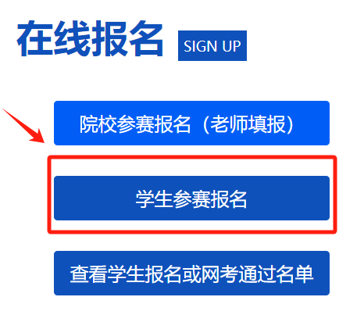
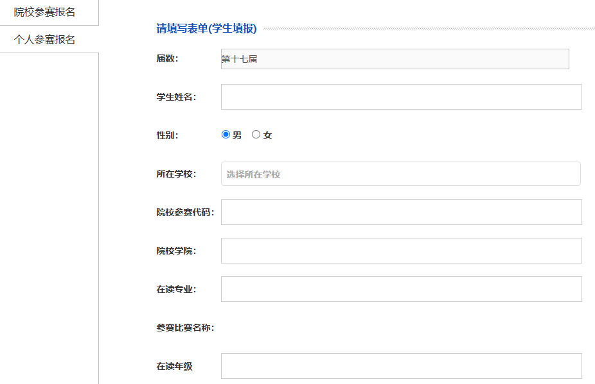
注1：
所在学校【中国矿业大学徐海学院】；
参赛组别【本科组】；
院校参赛代码【202609230955321286】；
院校学院填写所在系的名称；
在读年级填写202X级，请在“X”位置填入实际入学年份对应的数字。
注2：
在输入手机号码时，请务必输入真实有效且能够正常使用的手机号码，考生登录网考系统时，需要输入本人手机号码和手机接收到的短信验证码才能进入网考页面。
- 缴费流程
完成在线报名的同学，扫描下方支付宝缴费二维码完成缴费（每人30元，缴费时务必备注姓名及报名电话，方便负责老师核对信息），报名费收齐会统一汇到大赛组委会银行账户，组委会根据汇款情况开通所有账号，方可进行模拟在线网考及正式网考。参赛报名费主要用于网考及省赛组织费用，收费依据详见中国商业统计学会及全国大学生市场调查与分析大赛组委会联合发布的赛事启动通知《关于第十七届全国大学生市场调查与分析大赛的通知》。

请扫描关注下方微信、抖音、小红书二维码，随时关注大赛动态。





